SCENARIUSZ ZAJĘĆ NR 1
TEMAT: KLIMATYCZNE ABC Climate ABC

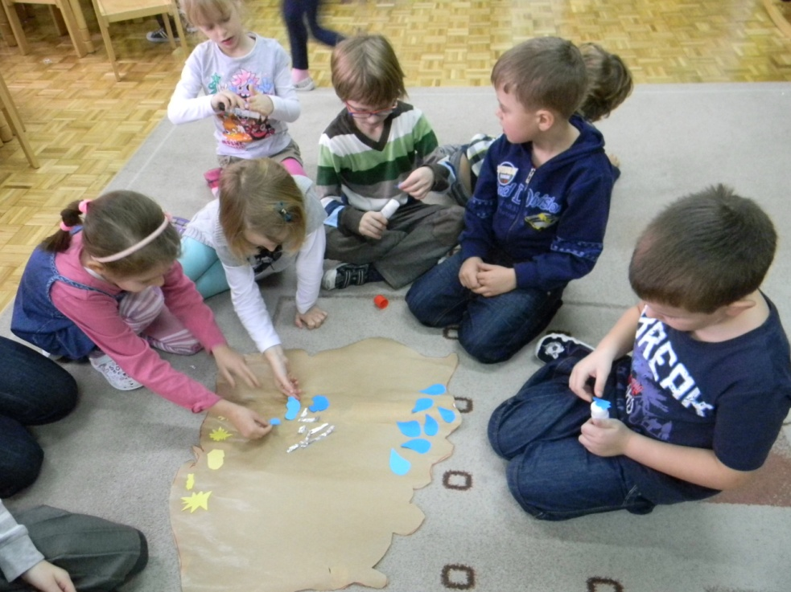
Dzieci rozpoznają co to jest pogoda, przyklejają elementy pogody w odpowiednie miejsca do mapy Polski zgodnie z czytaną przez n-lkę prognozą pogody
Children recognize what the weather is like, stick weather elements in the right places to map Polish according to read by the teacher weather forecast

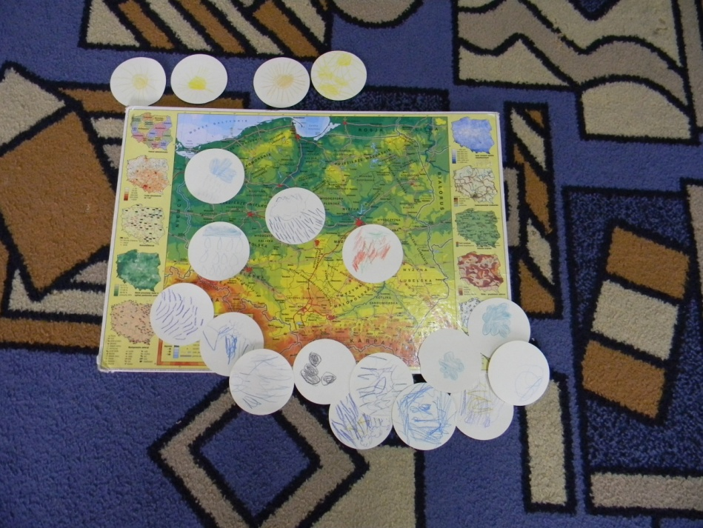

Pokazanie dzieciom jaki w Polsce występuje klimat - umiarkowany a więc mamy 4 pory roku
Showing children what climate is in Poland - moderate so we have 4 seasons

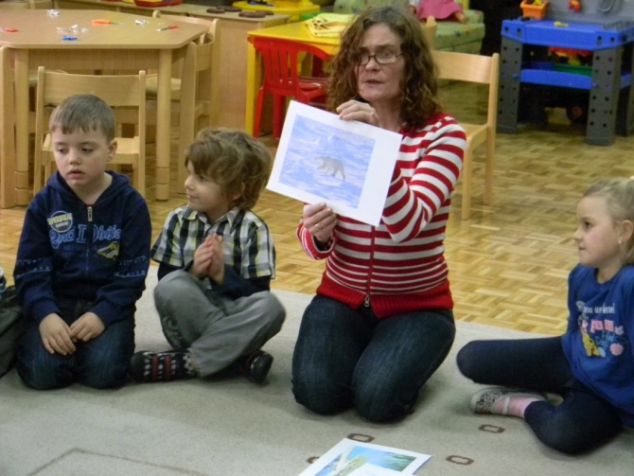

Dzieci poznają 3 rodzajów klimatu: równikowy, polarny i umiarkowany.
Children learn about three types of climate: equatorial, polar and moderate.

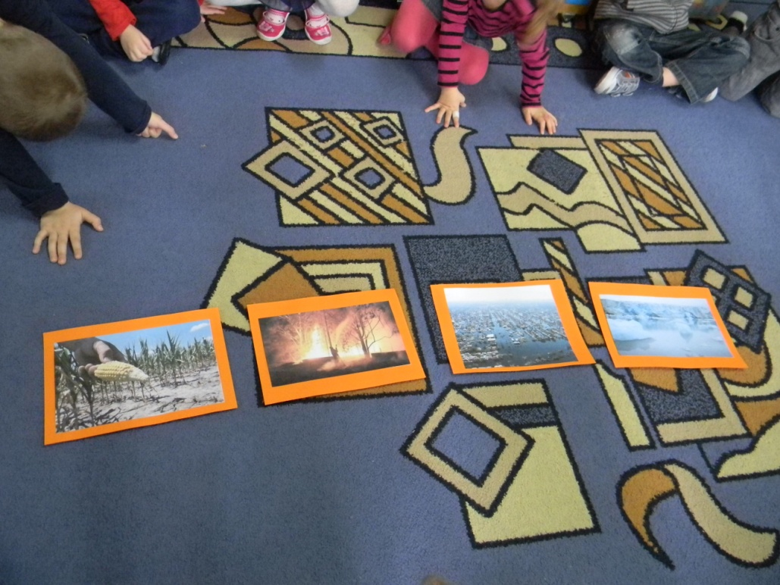

Wskazywanie ilustracji przedstawiającej konsekwencje zmian klimatu
Pointing illustration showing the impact of climate change

SCENARIUSZ NR 2
TEMAT: GDY ENERGIĘ OSZCZĘDZAMY O ŚRODOWISKO DBAMY
WHEN ENERGY SAVING THE ENVIRONMENT WE CARE

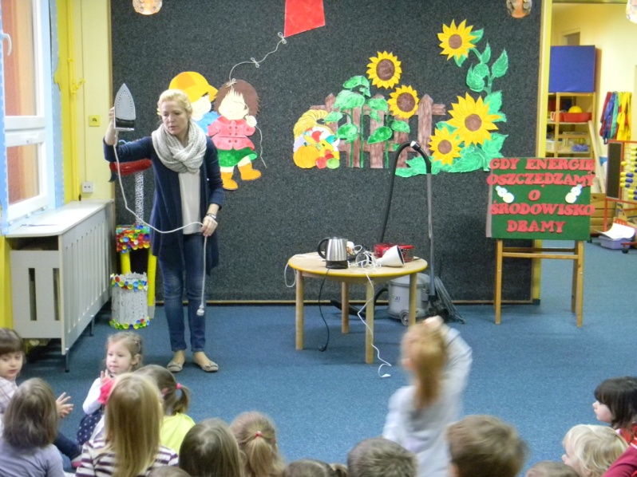
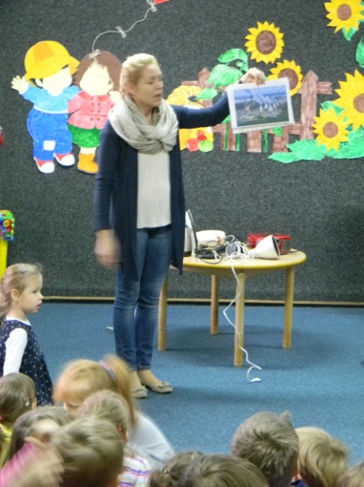

Rozpoznawanie i nazywanie urządzeń elektrycznych, pokazanie dzieciom miejsca gdzie powstaje prąd
Recognizing and naming electric appliances, showing the children a place where electricity is produced

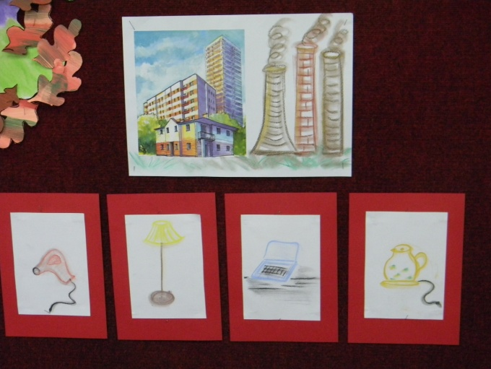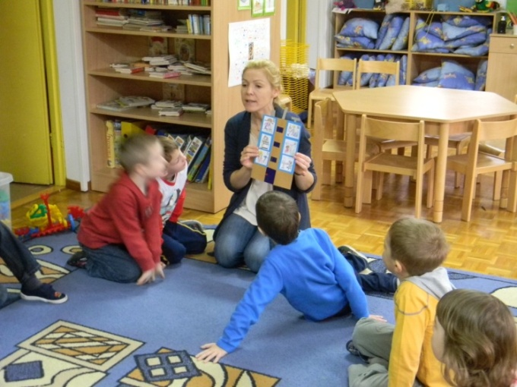

Uświadomienie dzieciom iż ludzie korzystają z urządzeń elektrycznych przez co elektrownie muszą intensywniej działać by wytwarzać ogromną ilość energii
Making the children aware that people use electrical appliances by which plants need to work harder to produce an enormous amount of energy

Wskazywanie zachowań promujących oszczędzanie energii:
Identifying behaviors that promote energy saving:

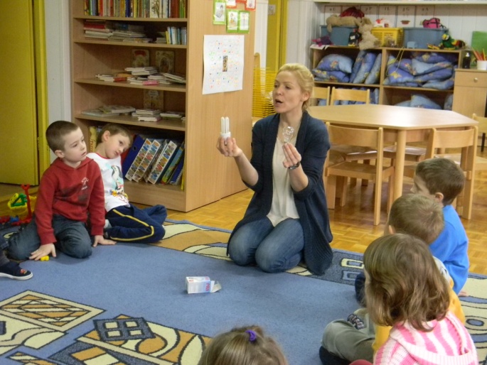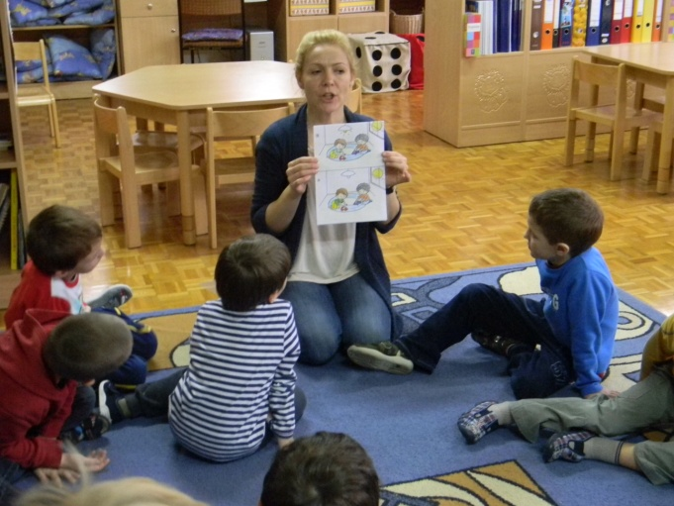

Poznanie innych odnawialnych źródeł energii:
Knowledge of other renewable energy sources:
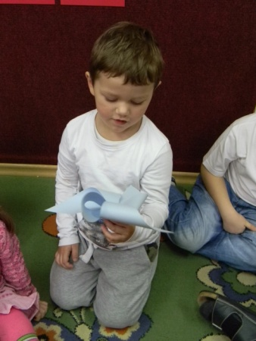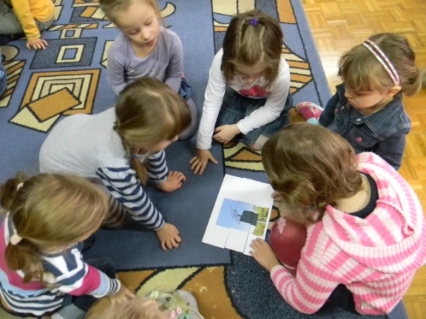

Praca plastyczno-techniczna – wykonanie elementów dekoracji: wiatraka, latawca, kuchenki solarnej:
Arts and technical workshops - making decoration elements: a windmill, a kite, a solar oven:
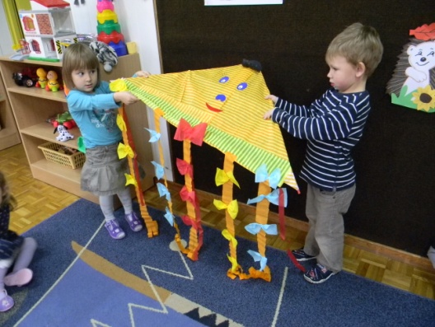
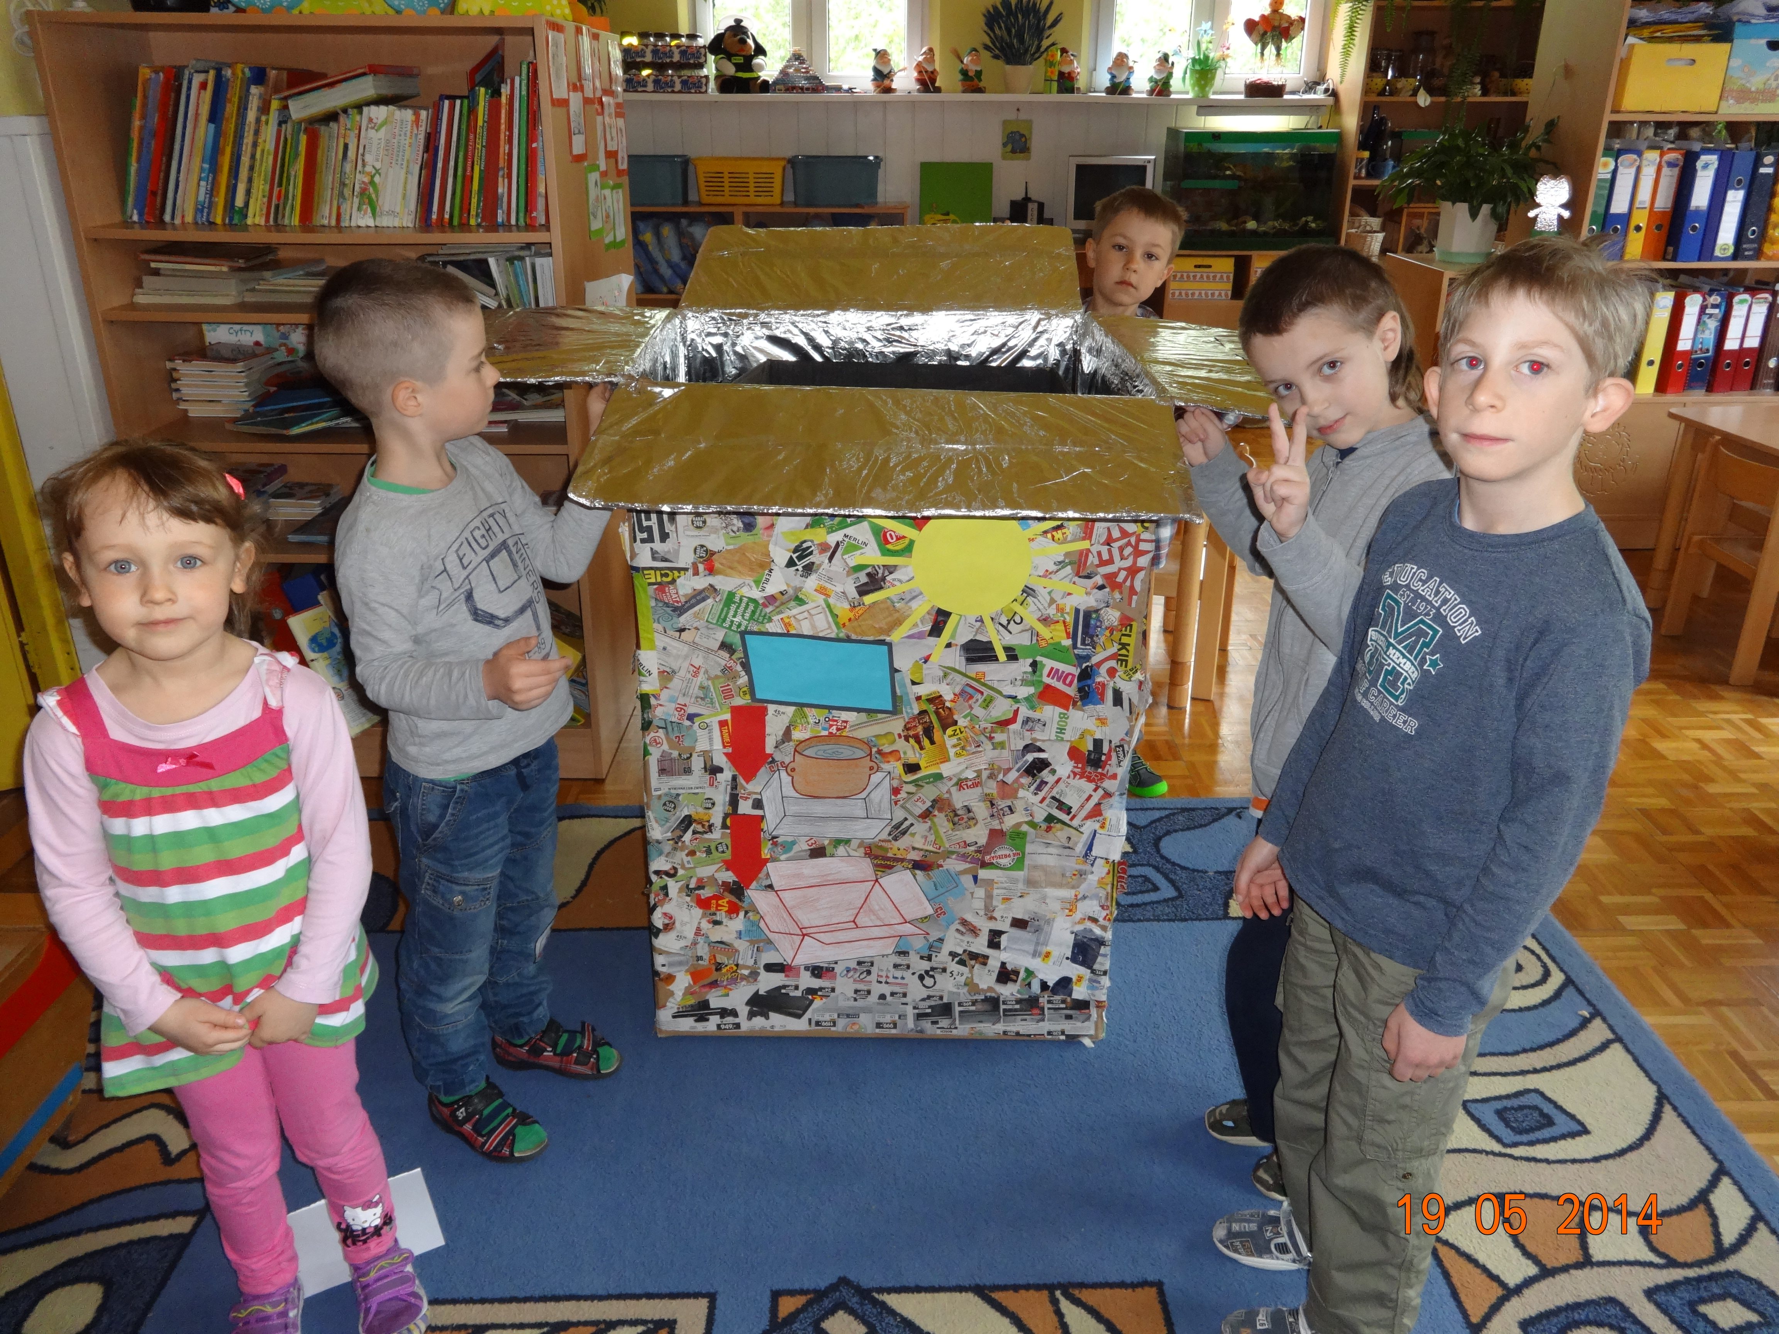

SCENARIUSZ NR 3
TEMAT: KTO OSZCZĘDZA WODĘ OD KLIMATU DOSTANIE NAGRODĘ
WHO SAVES WATER, FROM CLIMATE gets the prize

Inscenizacja o Rybaku i smutnej rybce
The staging of the fisherman and the sad fish
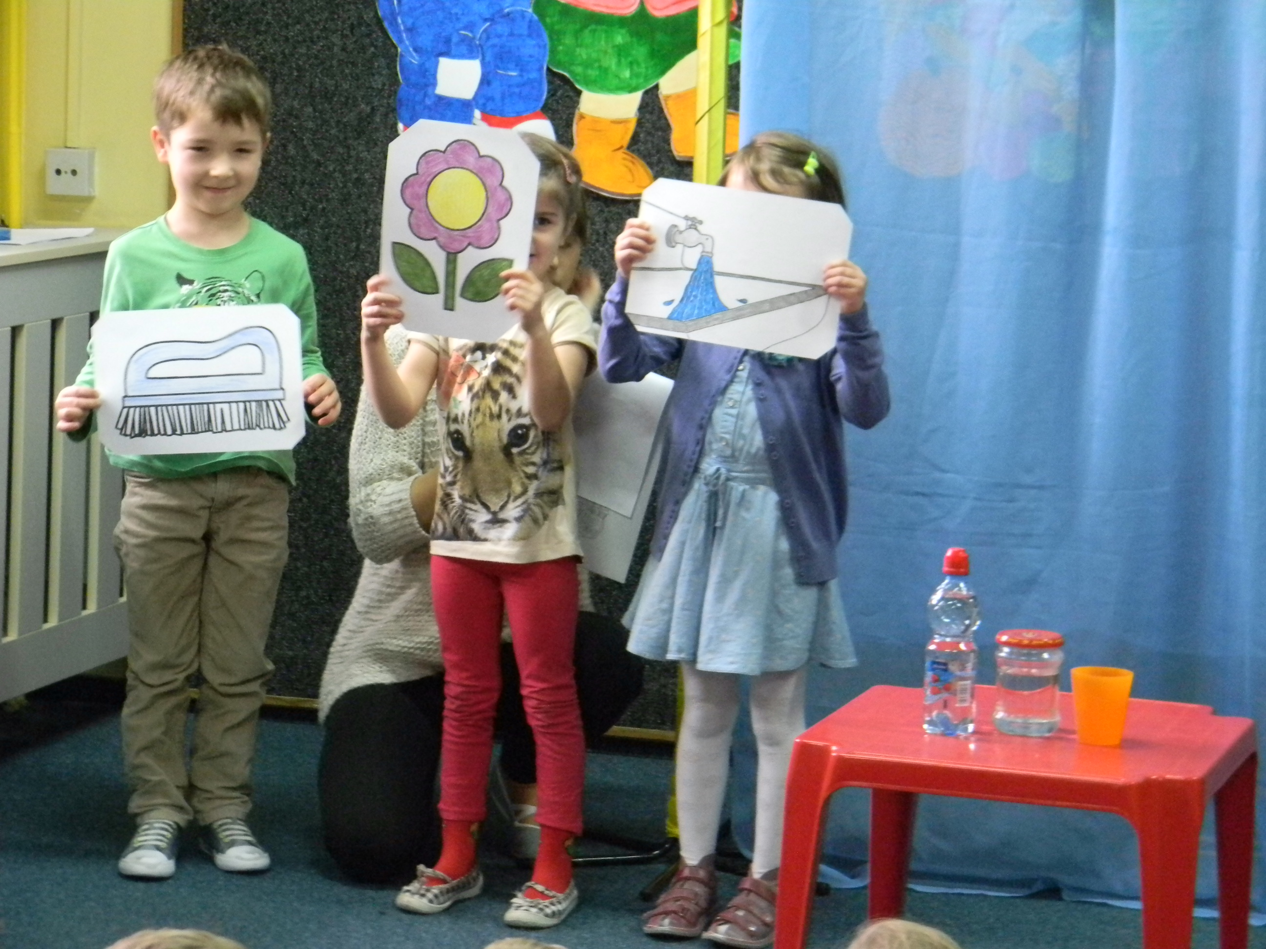

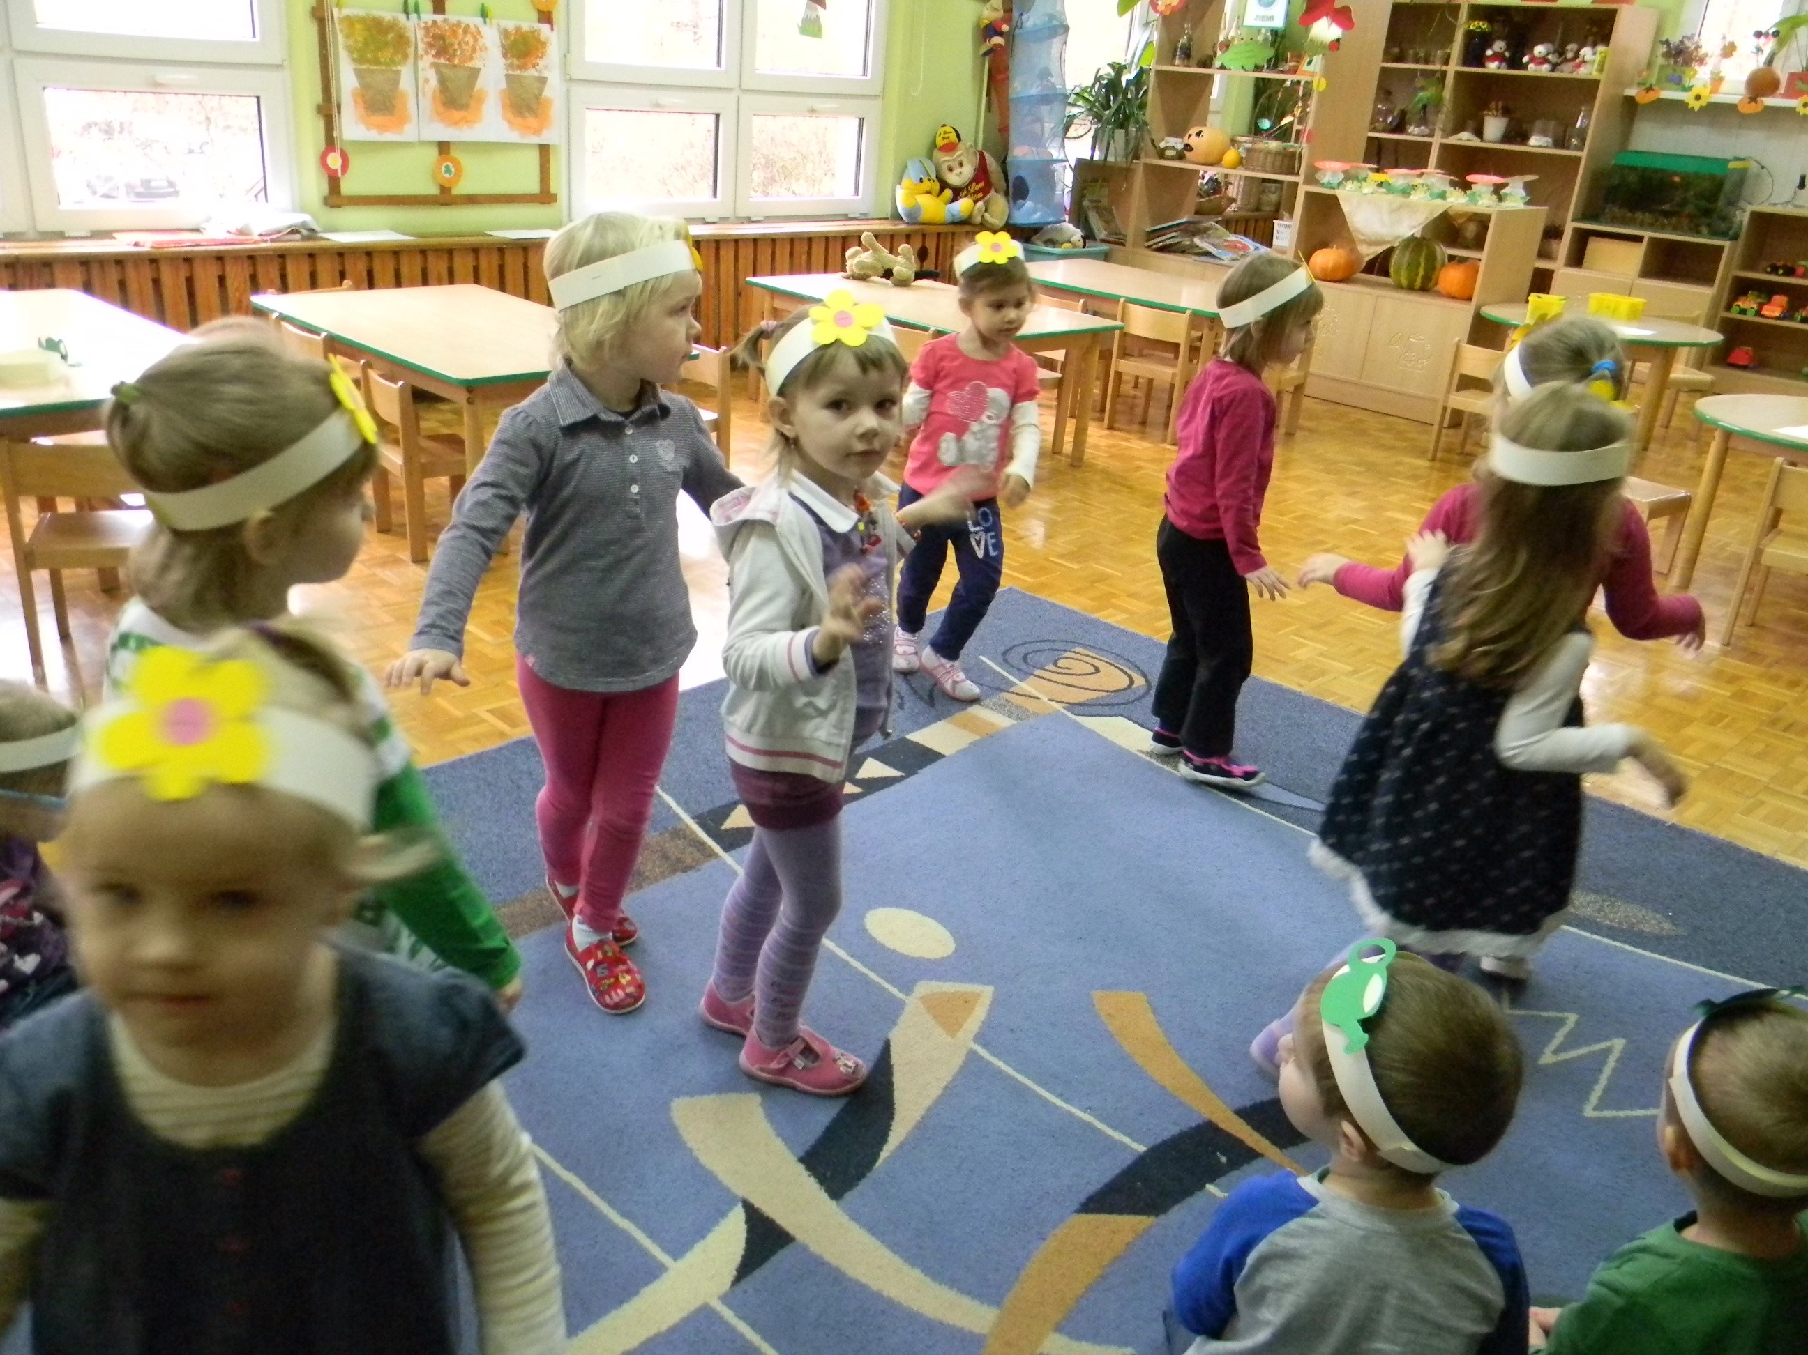

SCENARIUSZ NR 4
TEMAT: DOMY (wstęp SLUMSY)
Houses and introduction to the topic of slums

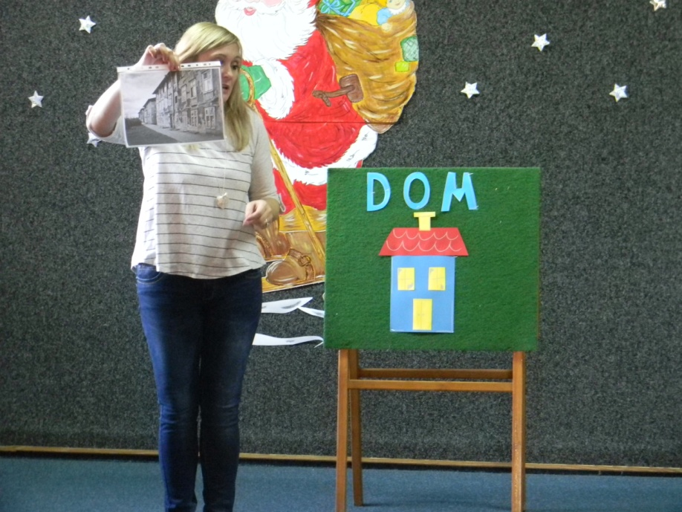

Pokazanie dzieciom, że ludzie mogą mieszkać w różnych warunkach-w ładnych zadbanych domach z wygodami, oraz w brzydkich, obskurnych- biednych .
Showing children that people can live in different conditions-a pretty well-kept homes with comforts, and the poor houses.

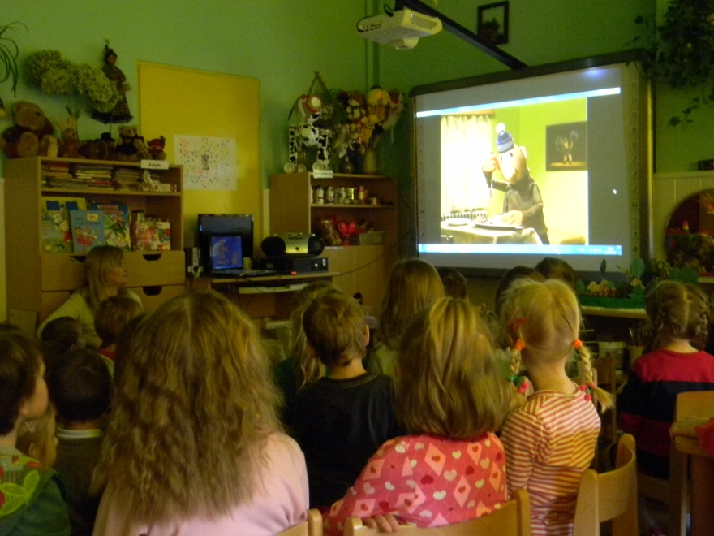

Oglądanie bajki ,,Sąsiedzi” - Tapety
Watching cartoons, „Neighbours "- Wallpaper

Zabawa ruchowa ,,Domy” - Nauczyciel rozdaje dzieciom kolorowe szarfy z bibuły i prosi dzieci, żeby maszerowały po dywanie do muzyki, tak jak na spacerze, na wyciszenie muzyki każdy szuka dla siebie schronienia w domu ułożonym z gazet i oznaczonym tym samym kolorem co szarfa dziecka, zaznaczając, że każdy wchodząc do domu musi zadbać by go nie zniszczyć.

Exercise “Houses "- Teacher distributes children colored sashes of paper and ask the children to have marched across the carpet to the music, like going for a walk, when the teacher mute the music everyone is looking for shelter for themselves at home built from newspaper and marked with the same color as the colour of each child, noting that all children entering the house must make sure that they do not destroy it.

Dzieci na karcie pracy znaczą i kolorują te przedmioty, które chciałyby mieć w swoim domu.
Children using the working sheet and coloring these items, which would like to have in their home.

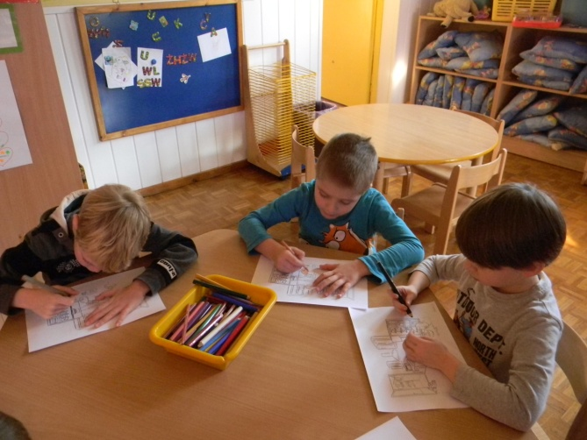

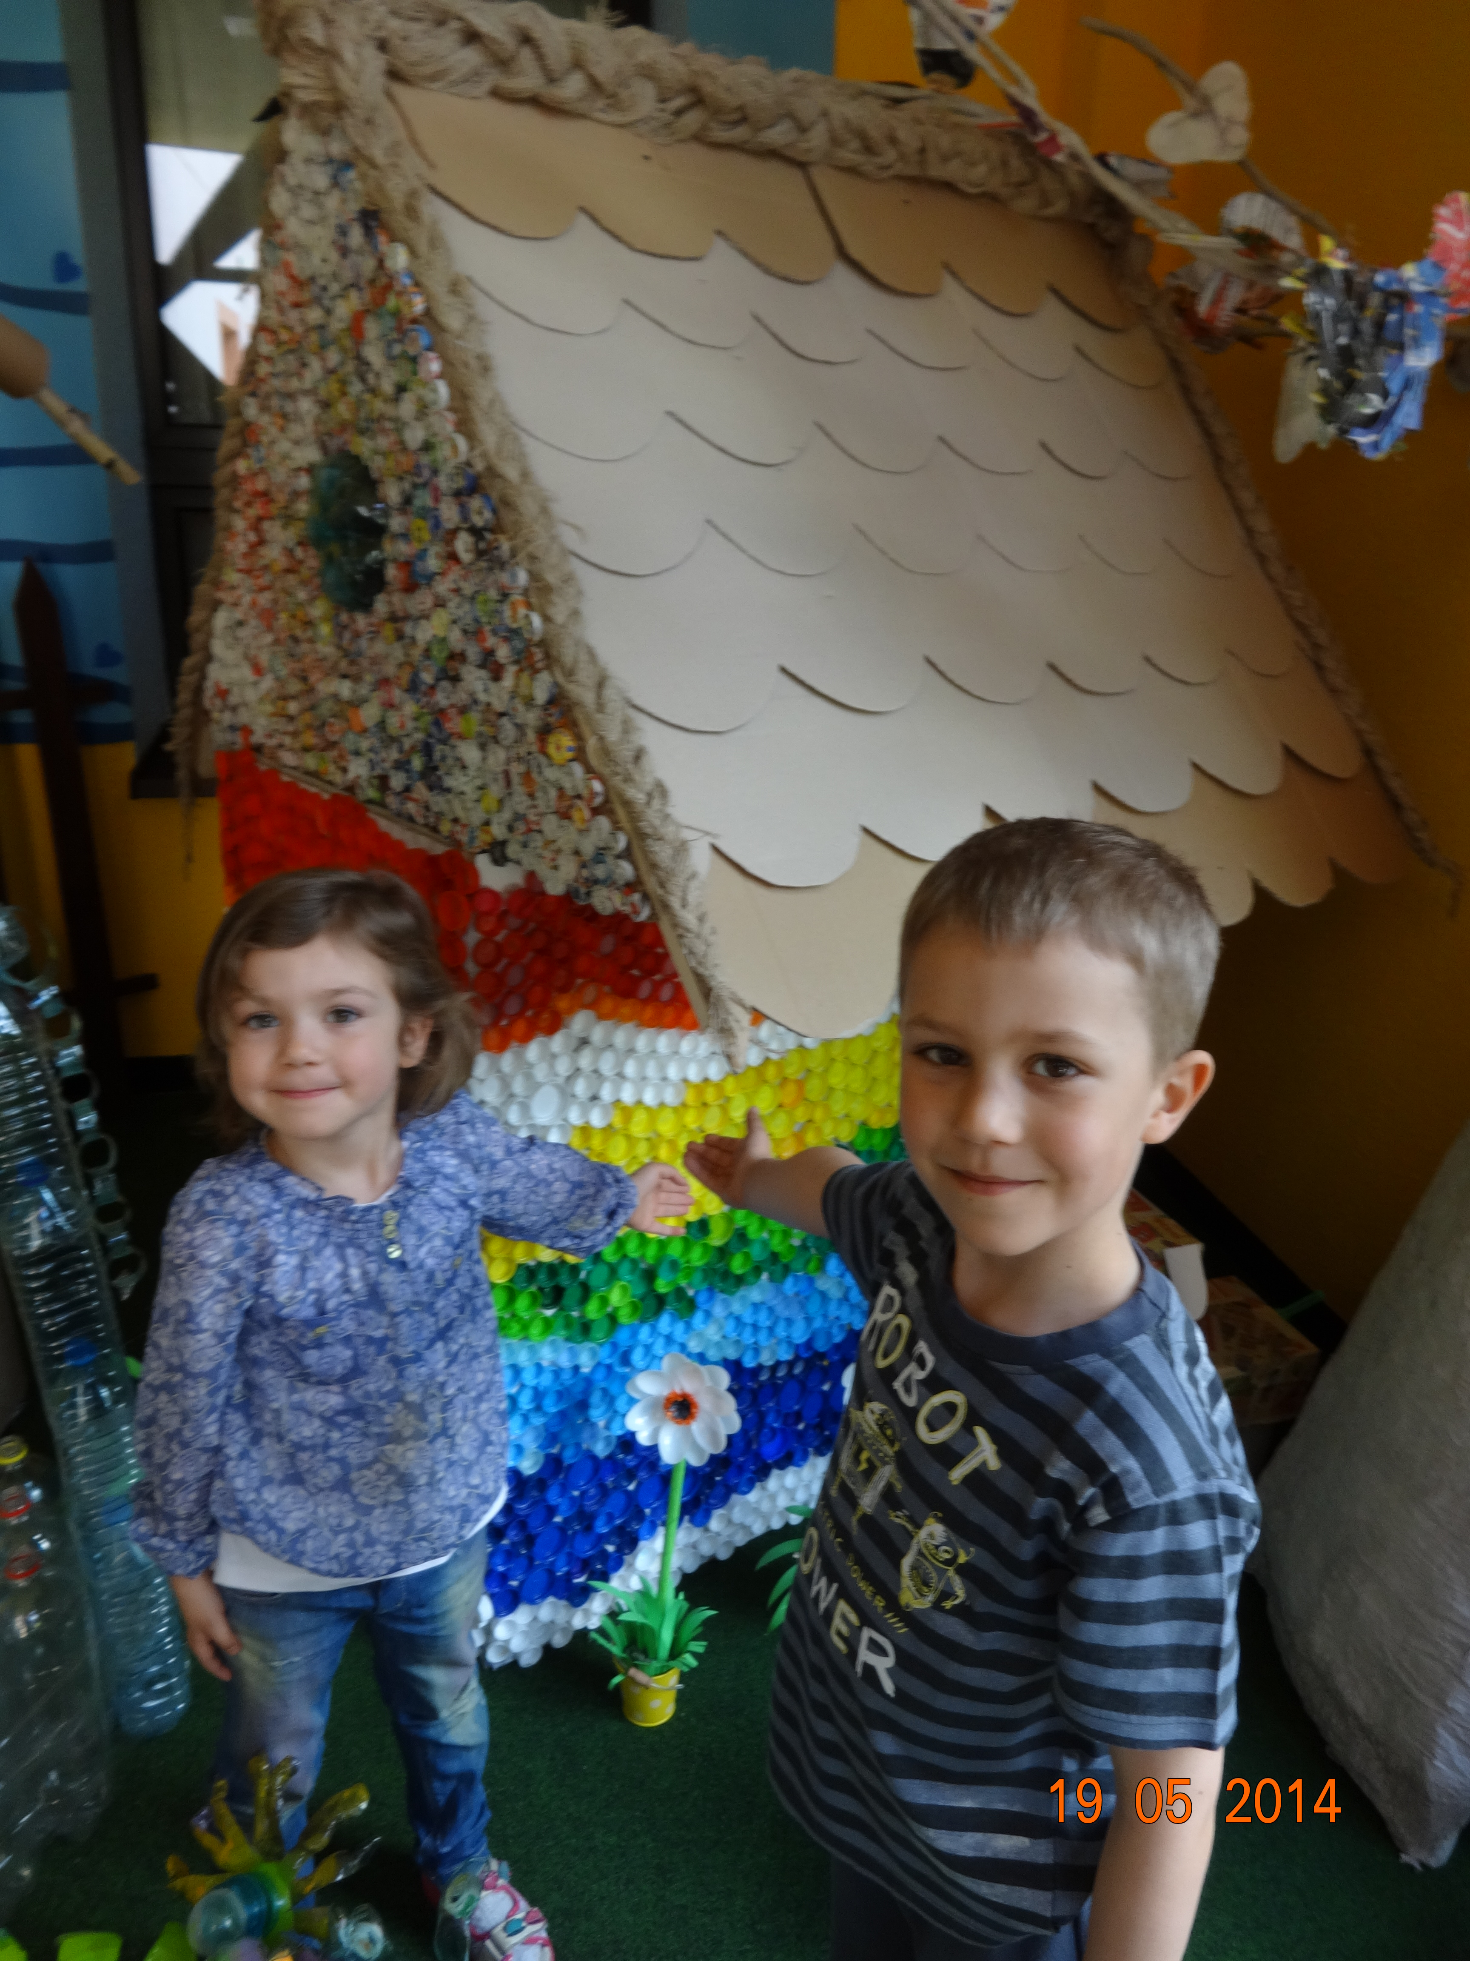

Wykonanie domu swoich marzeń. Dream house☺

SCENARIUSZ NR 5

SCENARIUSZ NR 5
TEMAT: OCZYSZCZANIE WODY. CLEAN WATER
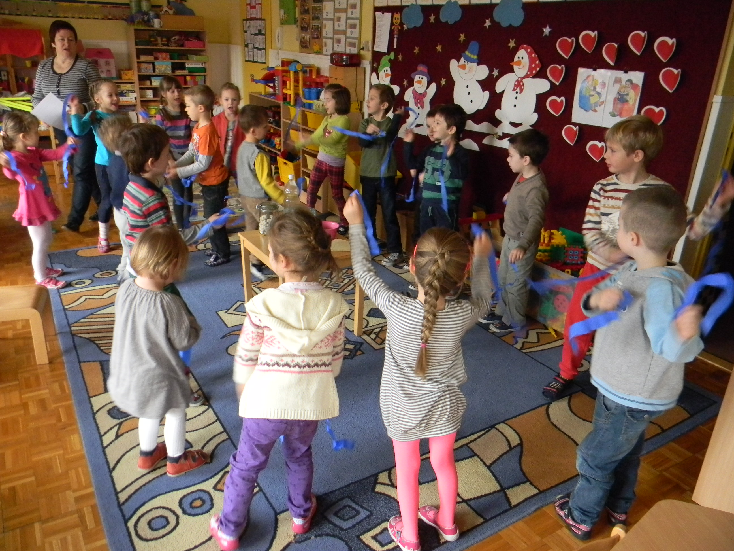
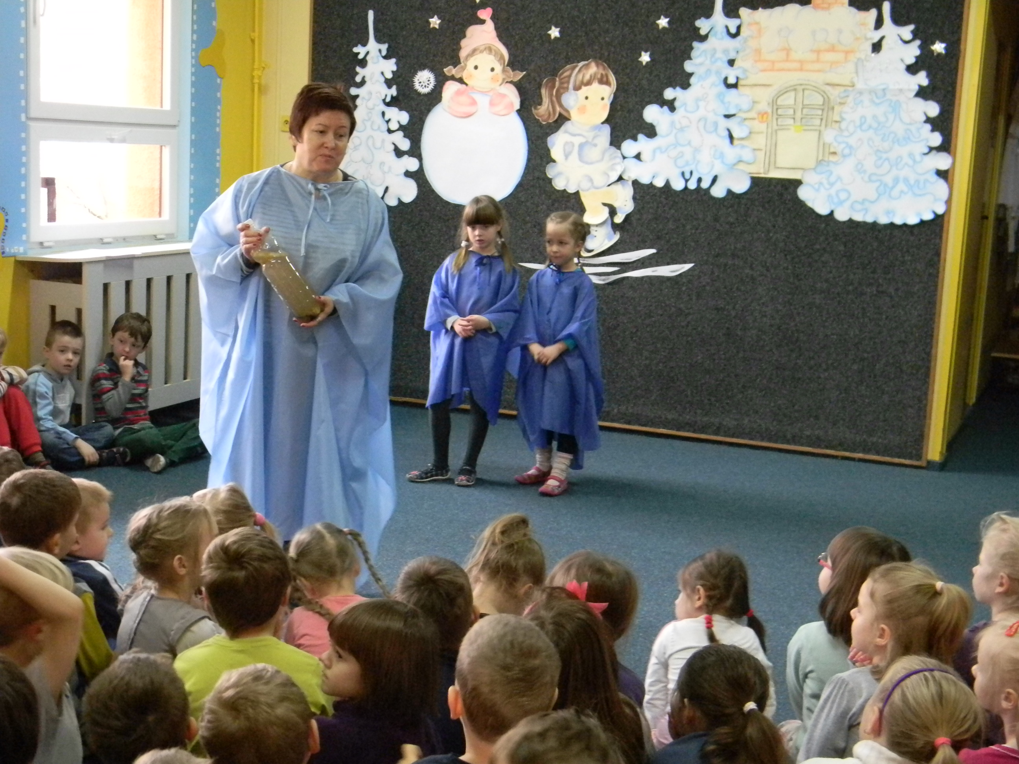

Fragment inscenizacji ,,Na ratunek Ziemi” Zabawa ruchowa ,,Płynie woda”
The show „Rescue to the Earth” Game “As the water flows”

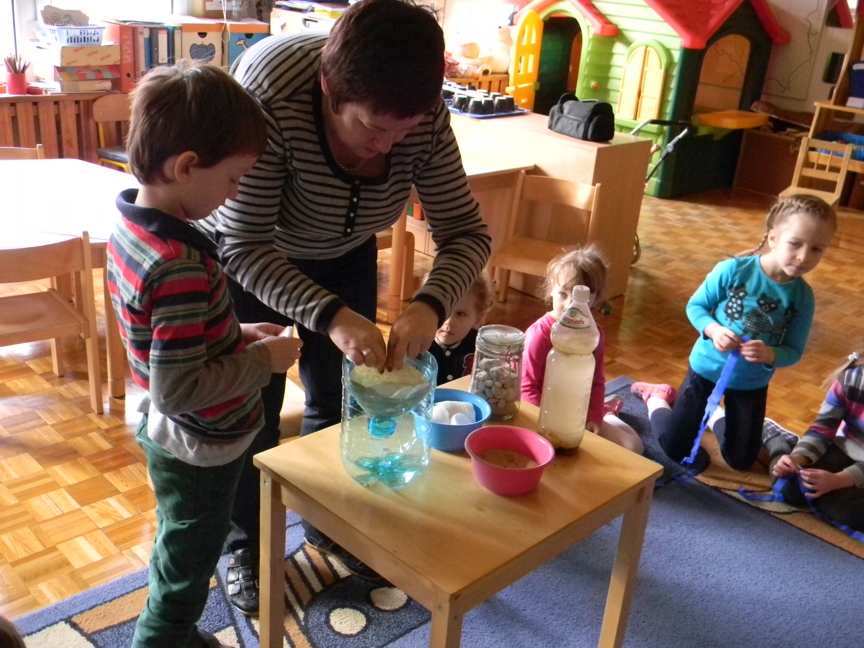

Eksperyment – wykonanie filtra i oczyszczanie wody
Experiment - the execution of the filter and water purification

SCENARIUSZ NR 6
TEMAT: CO NAM DAJE LAS? What does the forest give?

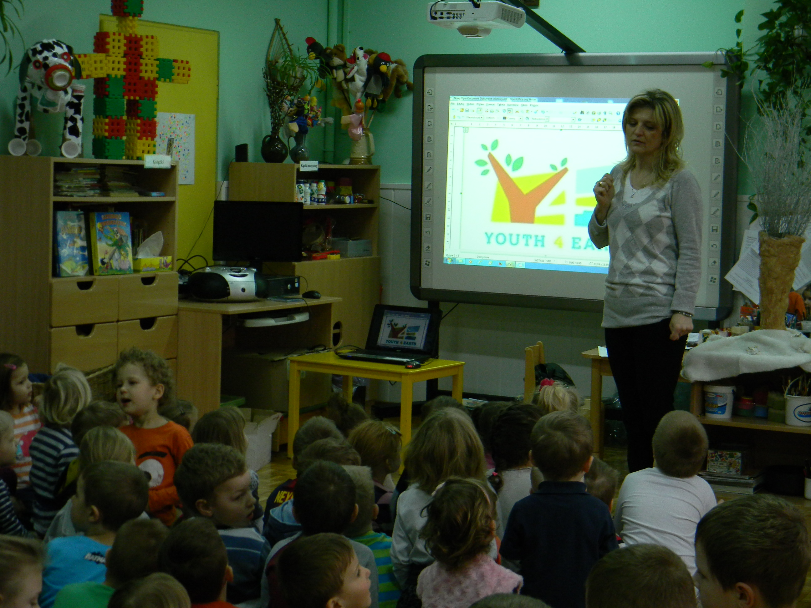

Przypomnienie logo projektu „Młodzi dla świata” i tego co symbolizuje. Obejrzenie filmu ,,Co nam daje las”
Reminding the logo of the project “Youth4Earth” and what it symbolizes. Watchig a film “What does the forest give to us?”

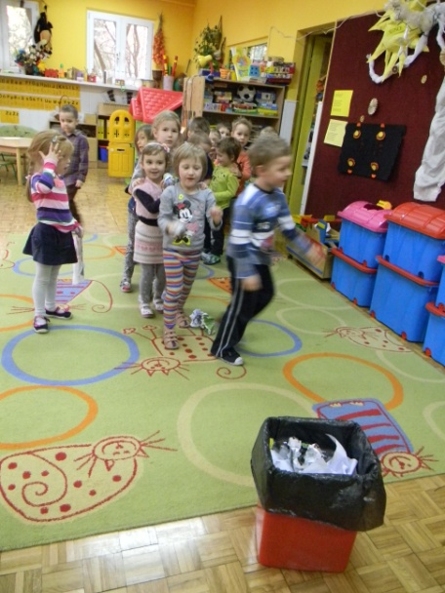
Zabawa muzyczno-ruchowa przy muzyce z wykorzystaniem gazet, zabawy manipulacyjne
Playing and dancing to music using newspapers.

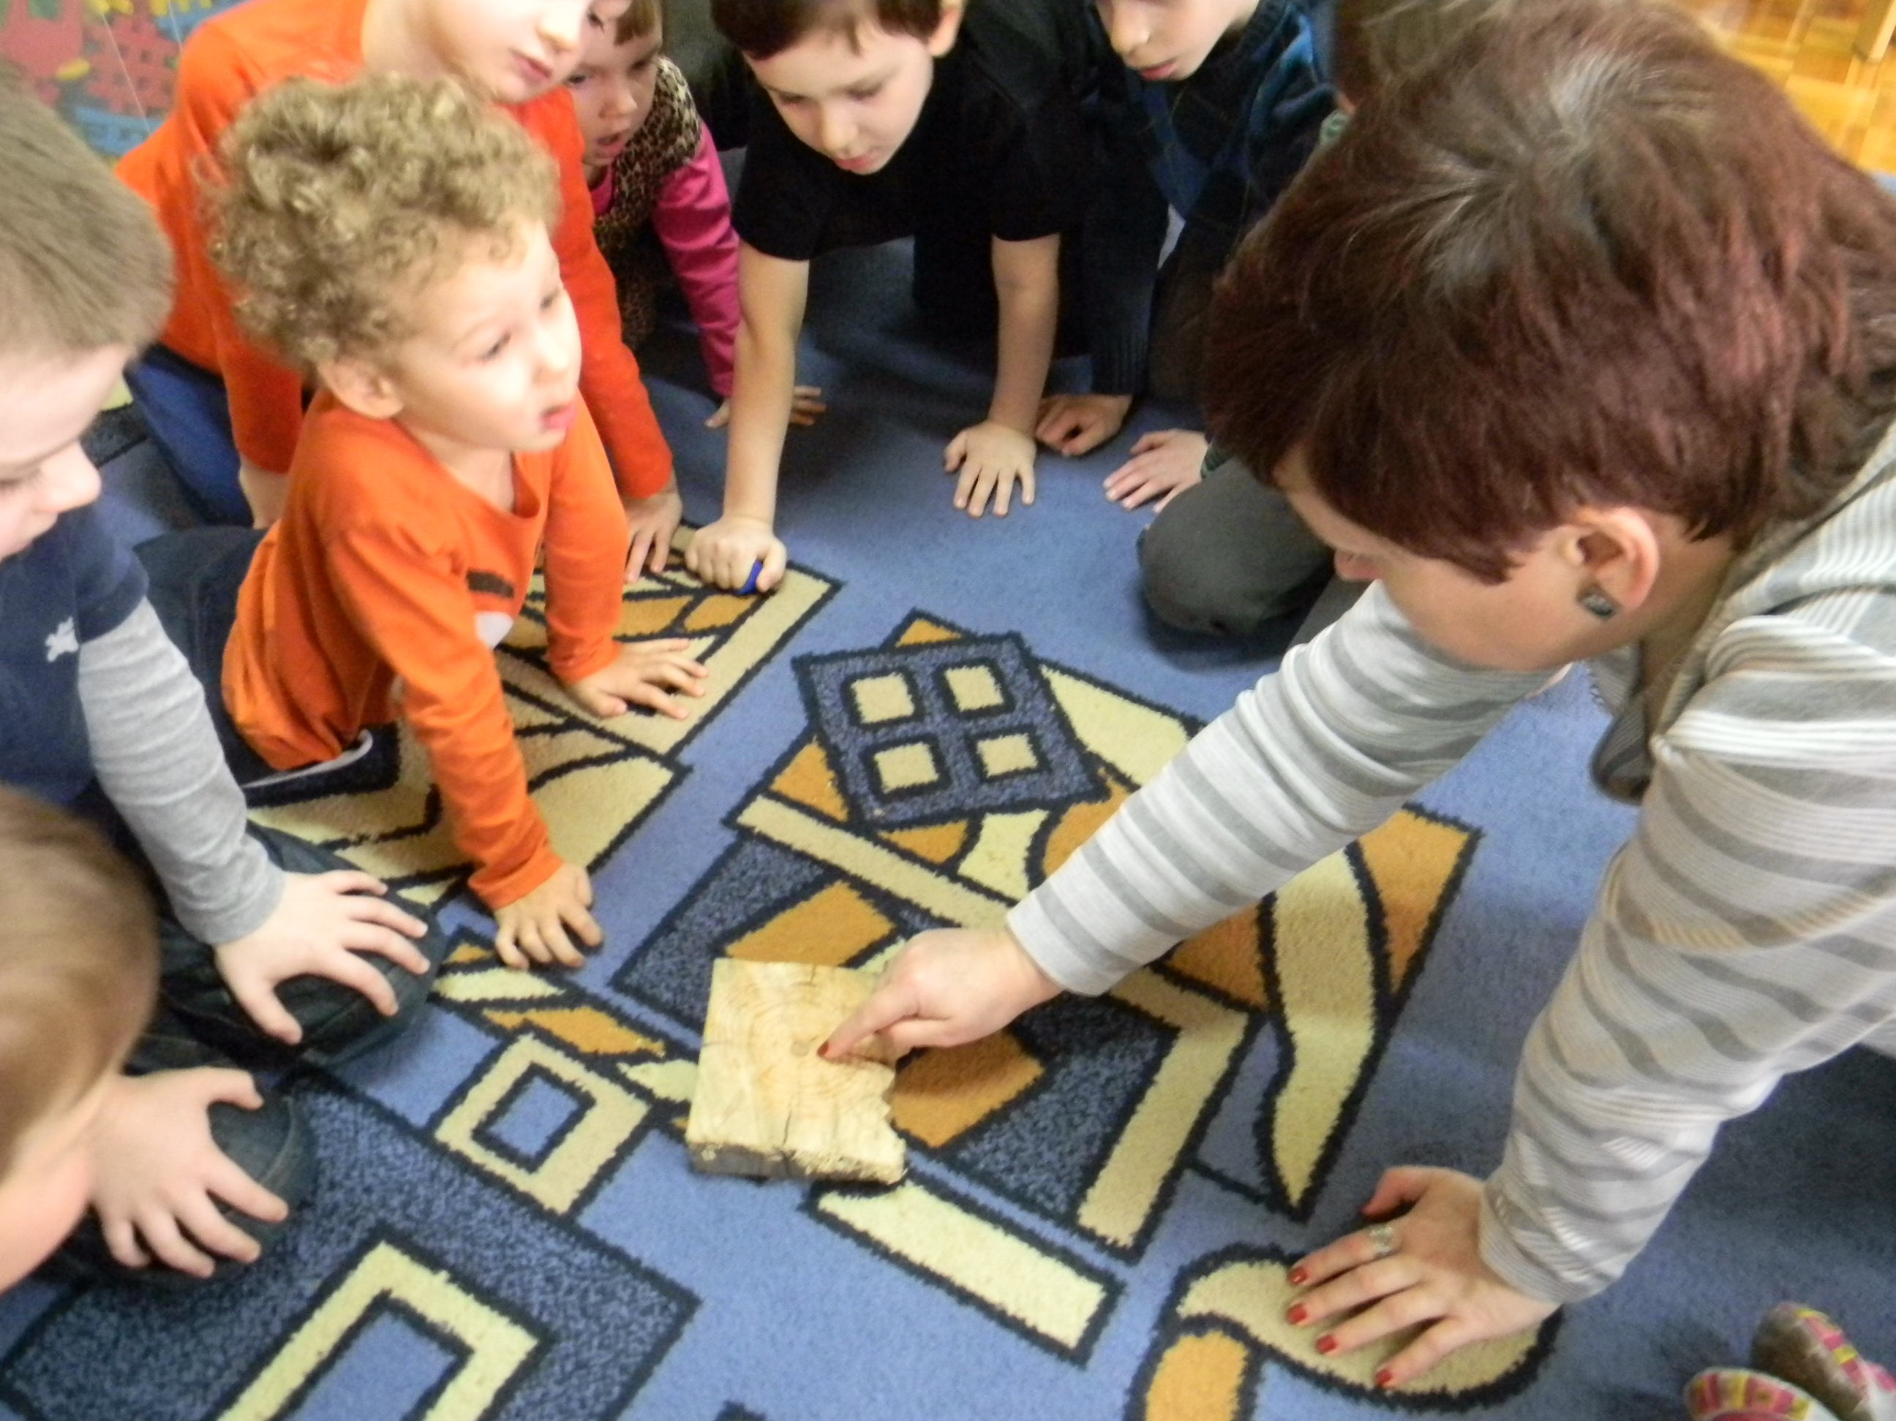

Oglądanie kawałka pnia , na którym widoczne są słoje przyrostu
Viewing piece of trunk on which the growth can be seen

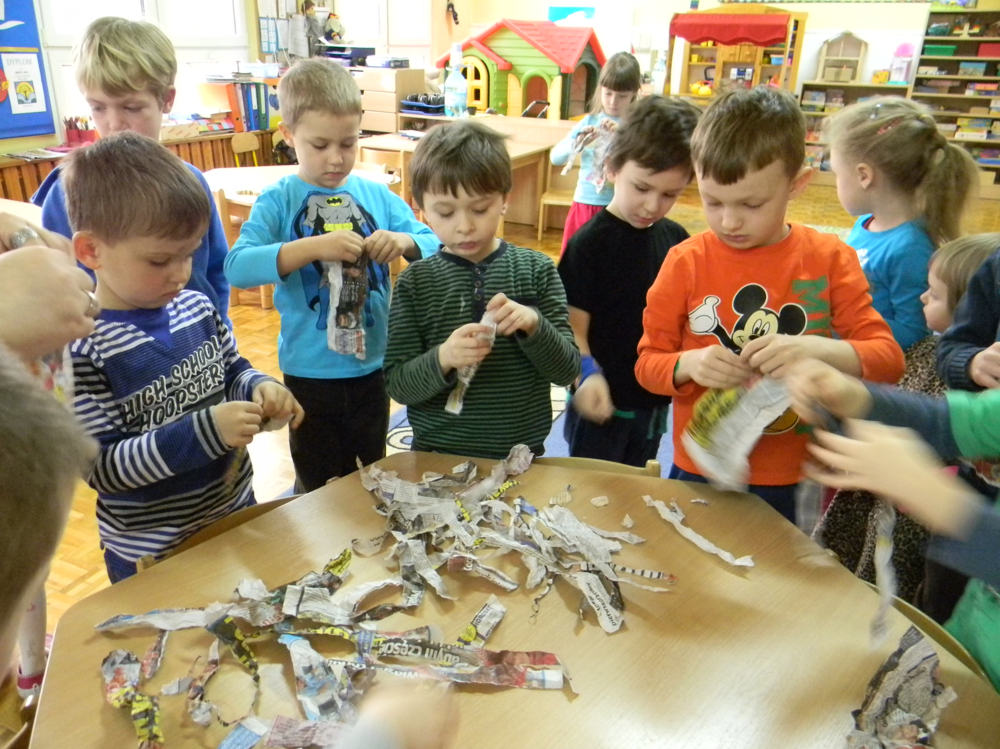
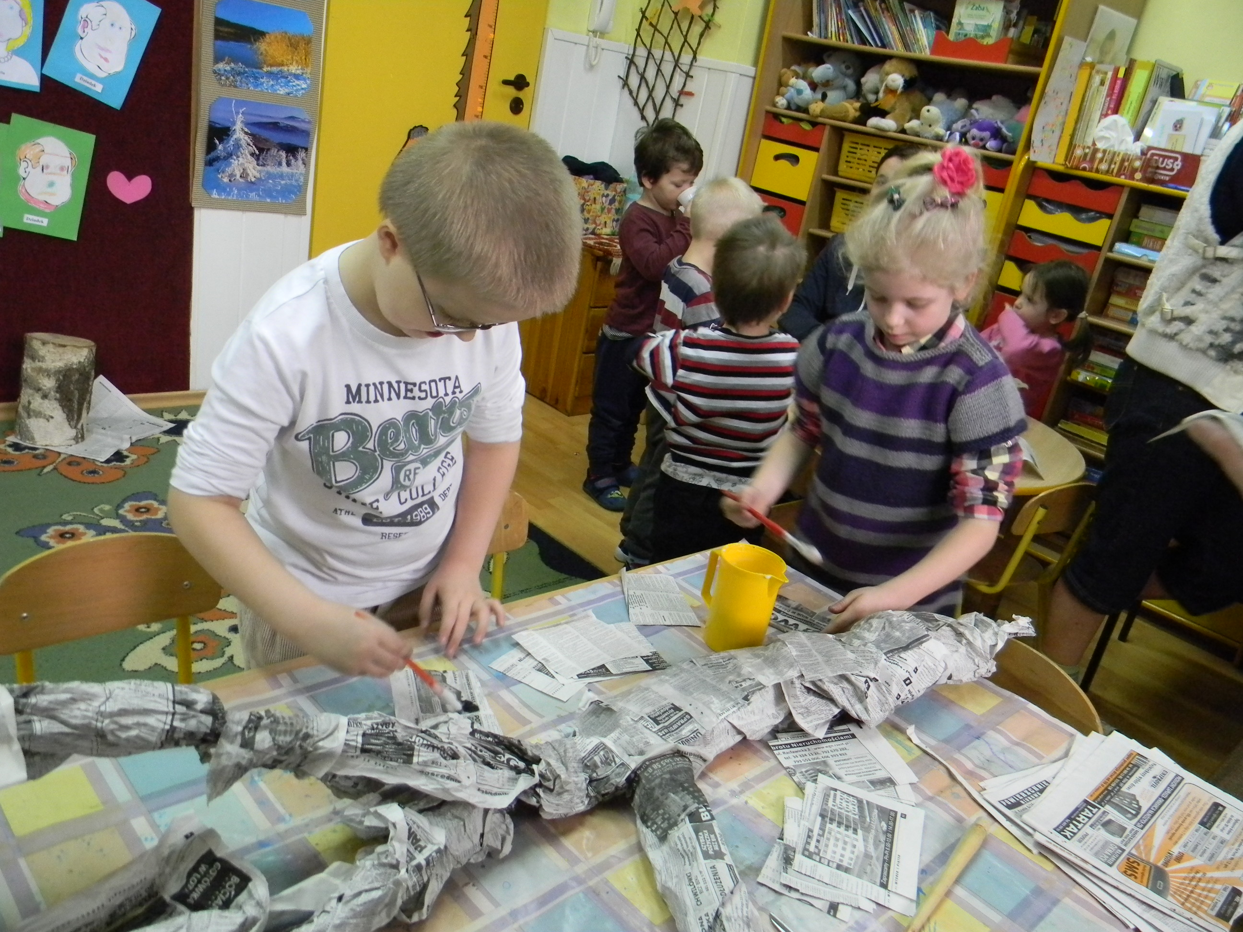

Praca plastyczna ,,Drzewo”
Art workshops „Tree”

SCENARIUSZ NR 7
TEMAT:JAK POWSTAJE PAPIER? How to make paper

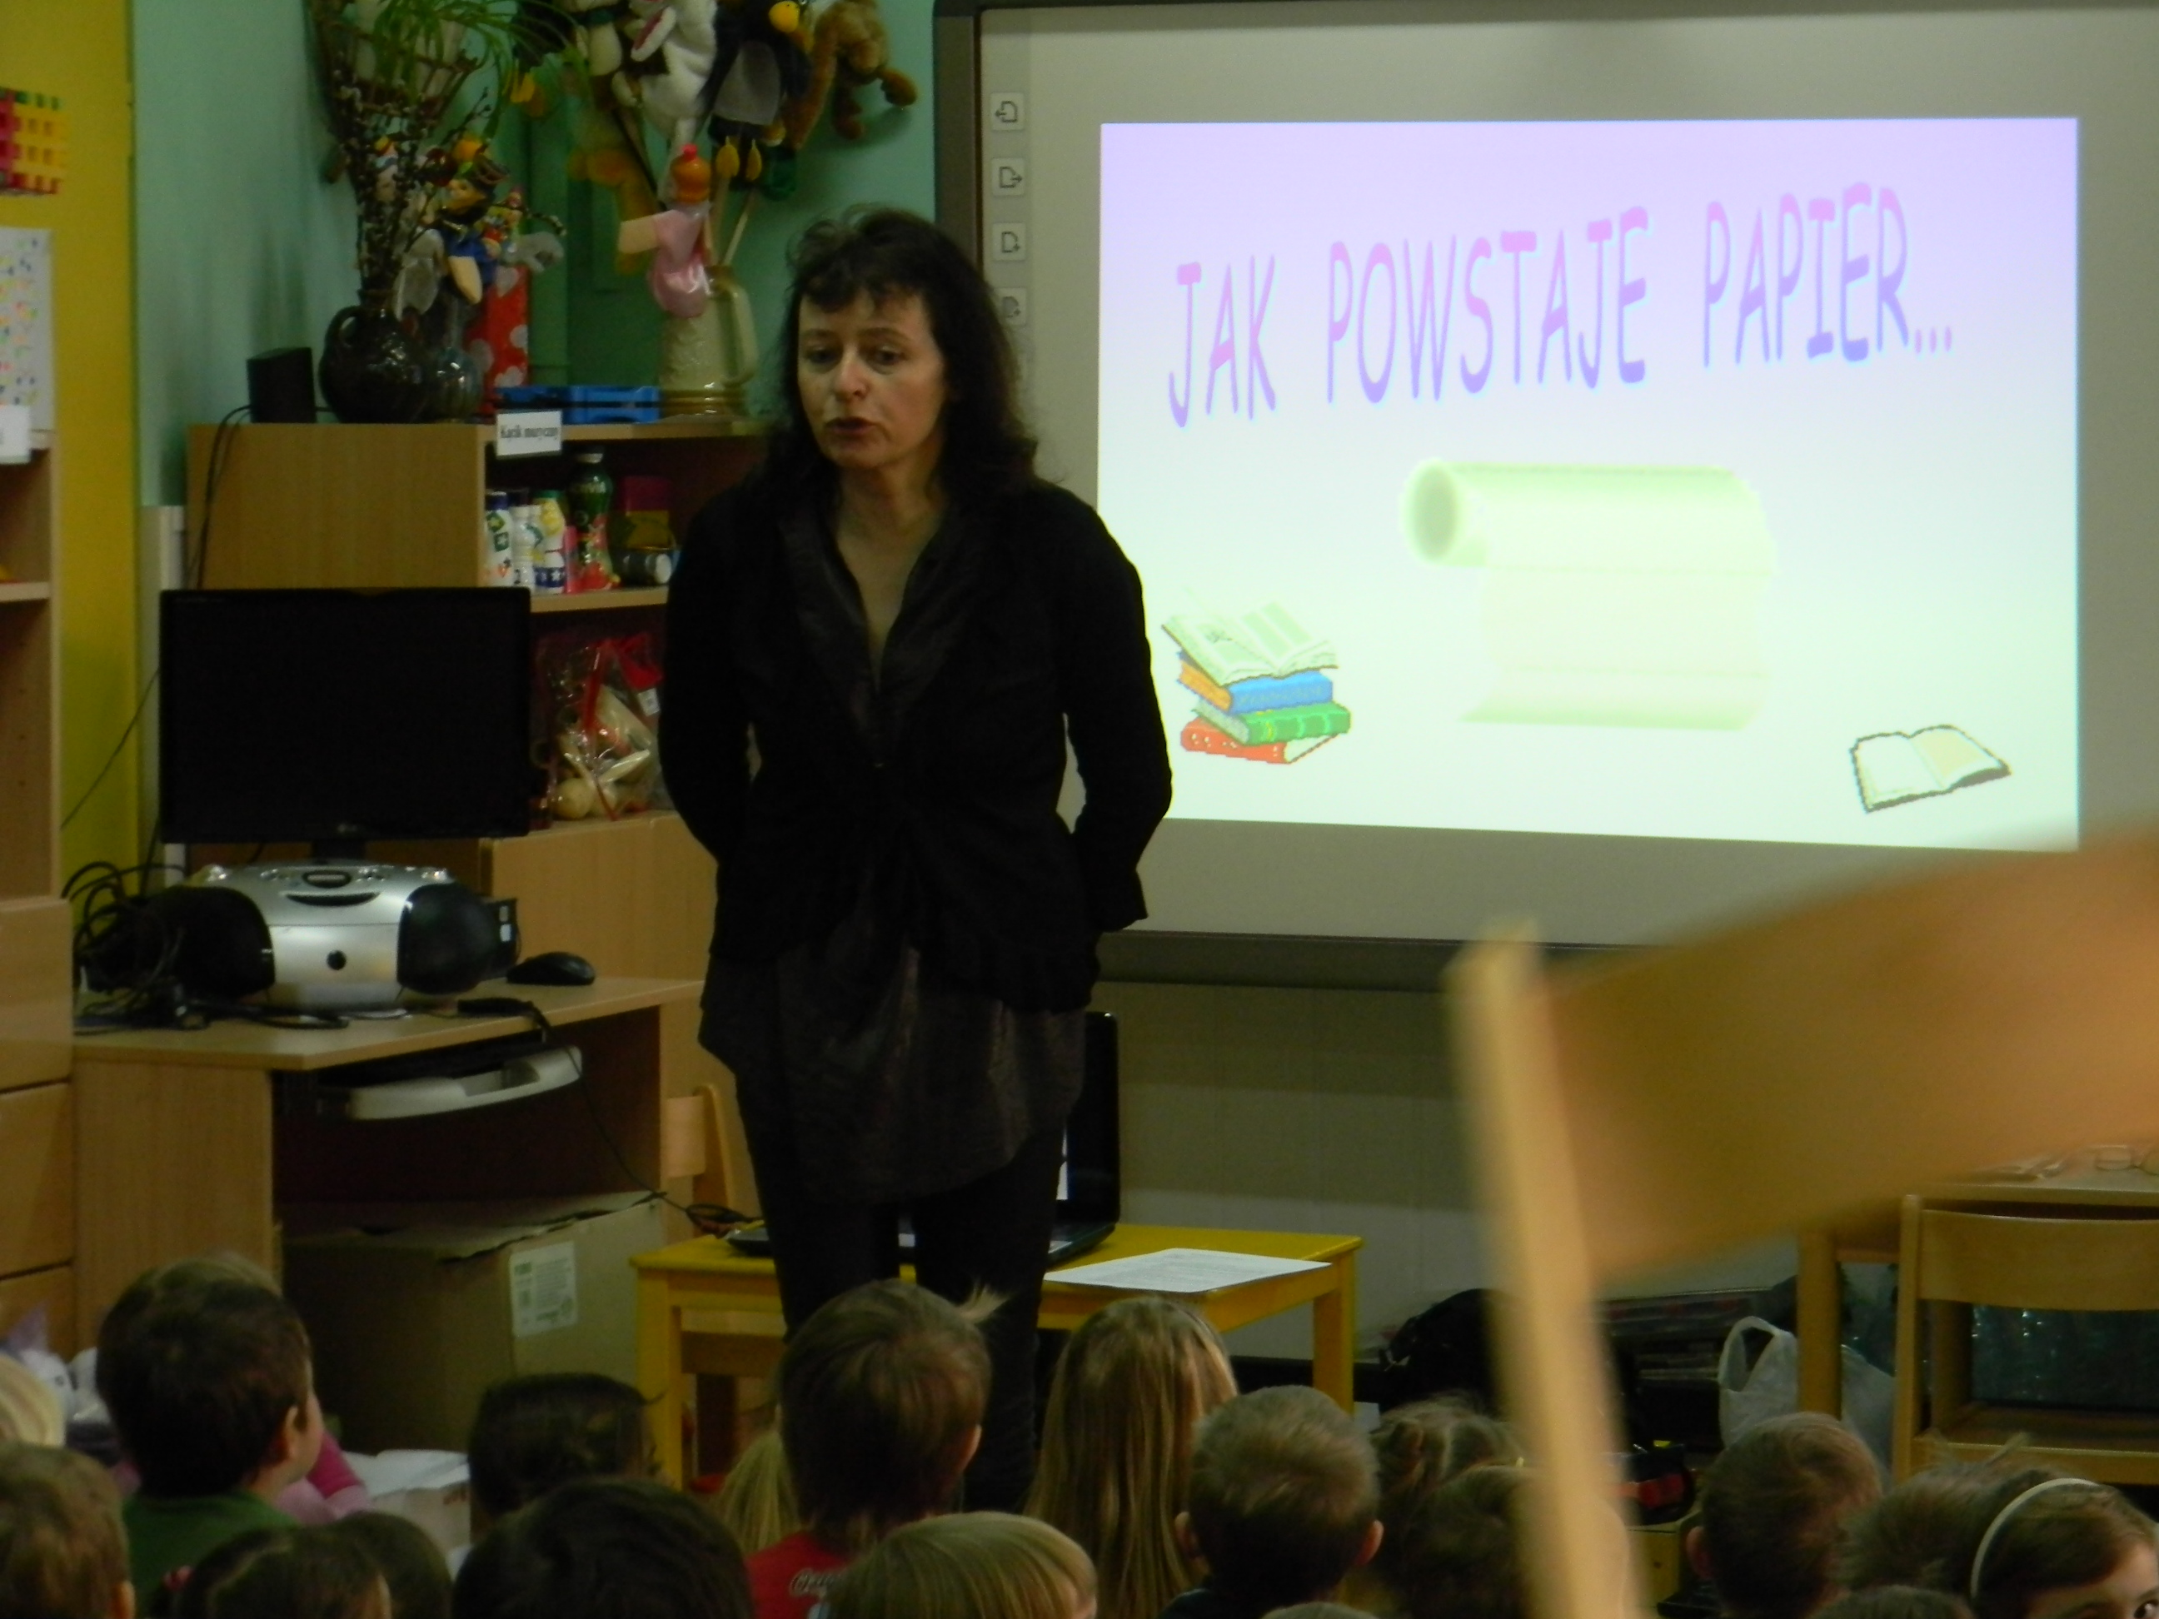

Oglądanie prezentacji ,,Jak powstaje papier”
Watching the presentation “How to make paper "

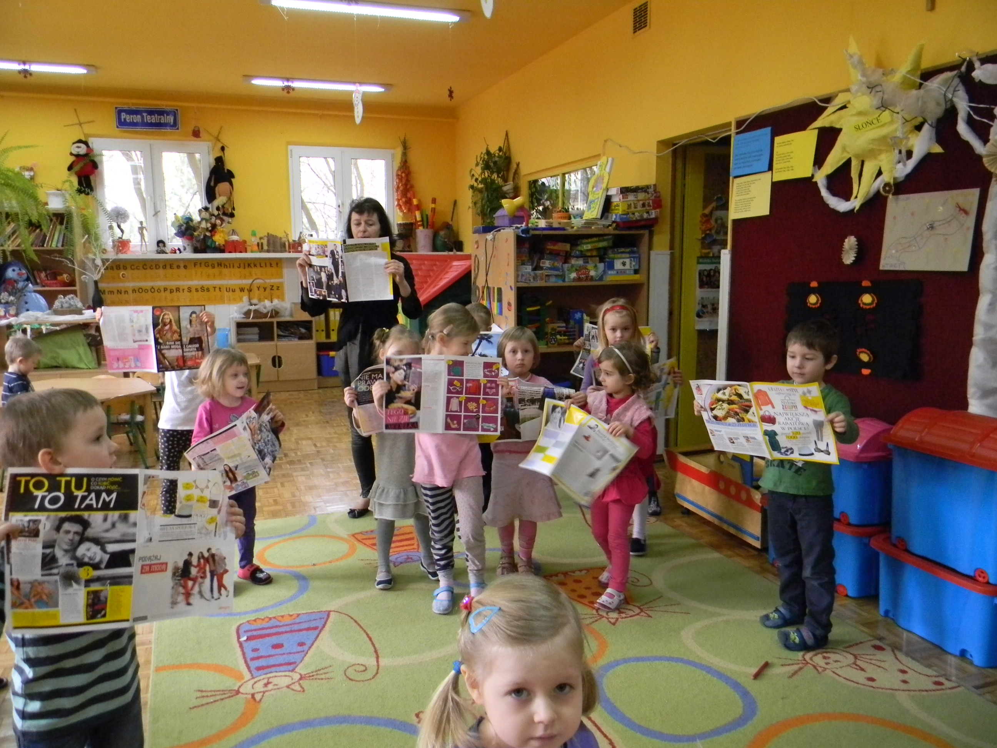

Zabawy z gazetami, Games with newspapers

Wytwarzanie papieru czerpanego z przygotowanych materiałów.
Production of handmade paper of the prepared materials.

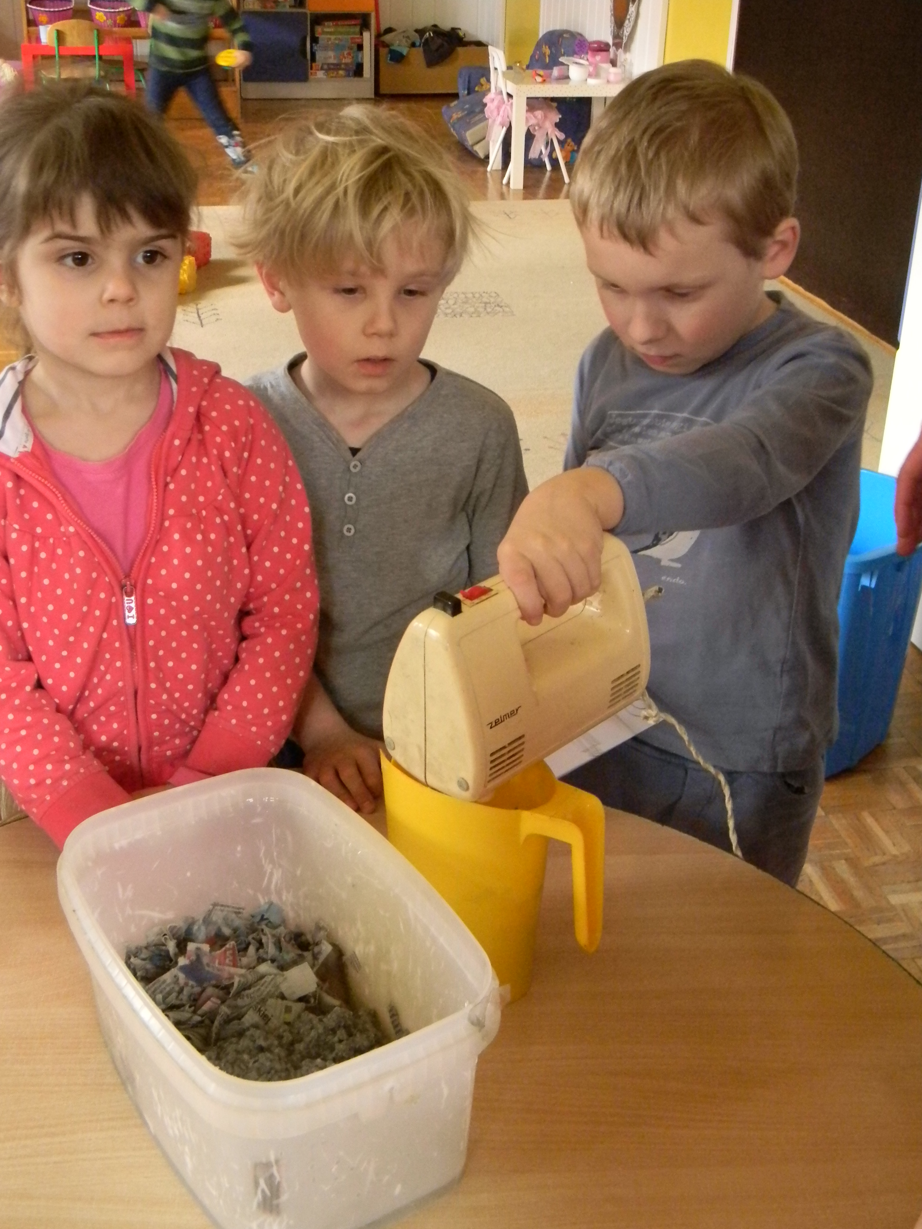
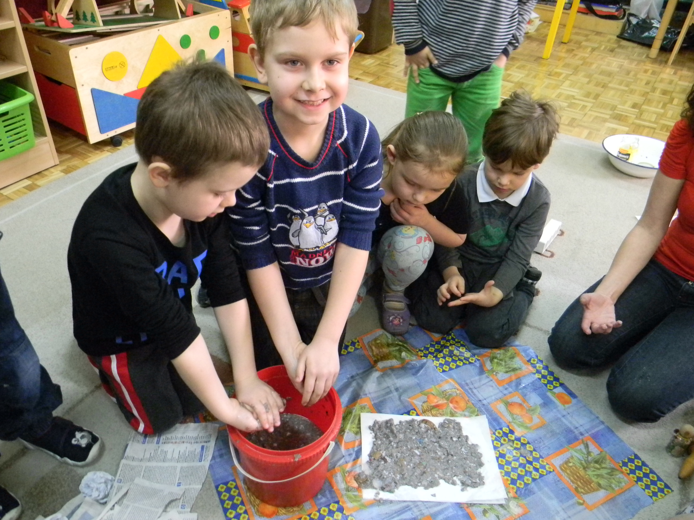

SCENARIUSZ NR 8
TEMAT: PAPIER NIE ROŚNIE NA DRZEWACH – OSZCZĘDZAMY PAPIER
PAPER DOES NOT GROW ON TREES - save paper

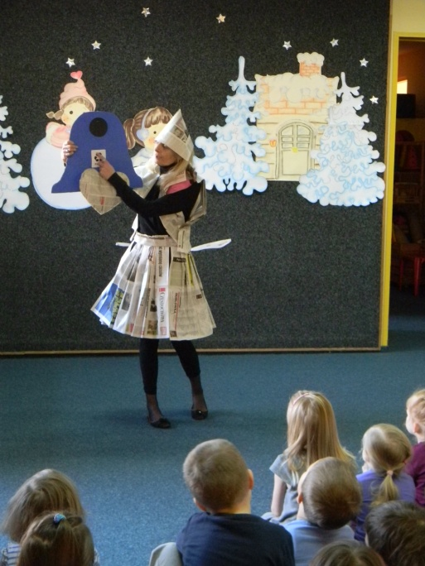

Słuchanie opowiadania Skrzata z makulatury
Performance for children

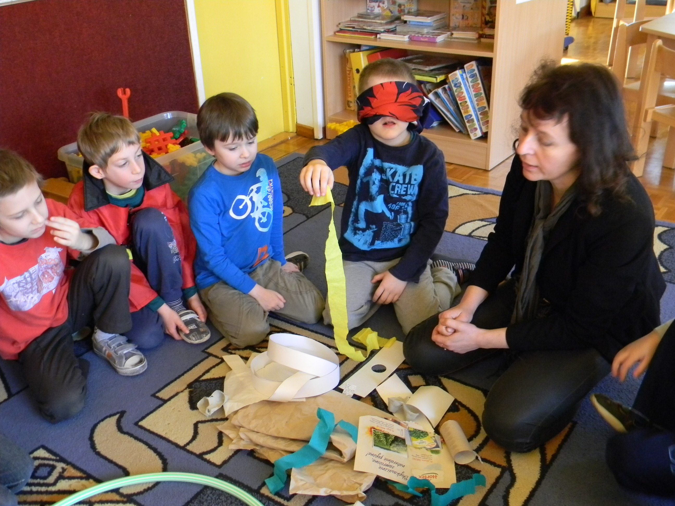

Dzieci oglądają przygotowane różne rodzaje papieru , nazwywają je i segregują zgodnie ze znaczkiem przy obręczy ( karton, tektura, papier rysunkowy, papier toaletowy, gazeta, bibuła)
Children watching prepared different types of paper, nazwywają them and filed in accordance with the mark at the rim (cardboard, drawing paper, toilet paper, paper, colored paper)

SCENARIUSZ NR 9
TEMAT:CO WIEMY O PAPIERZE? What do we know about paper?

Podsumowanie zajęć o papierze Summary of the topic PAPER

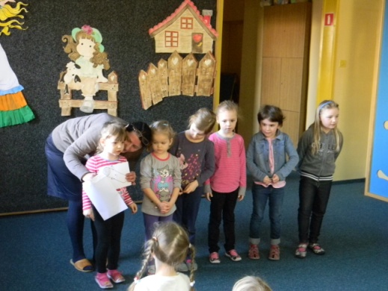

Wybór kapitanów drużyn i rozdanie plansz na których będą przyklejane punkty za wykonanie zadań
Selection of team captains and distribution boards on which will be glued points for the execution of tasks

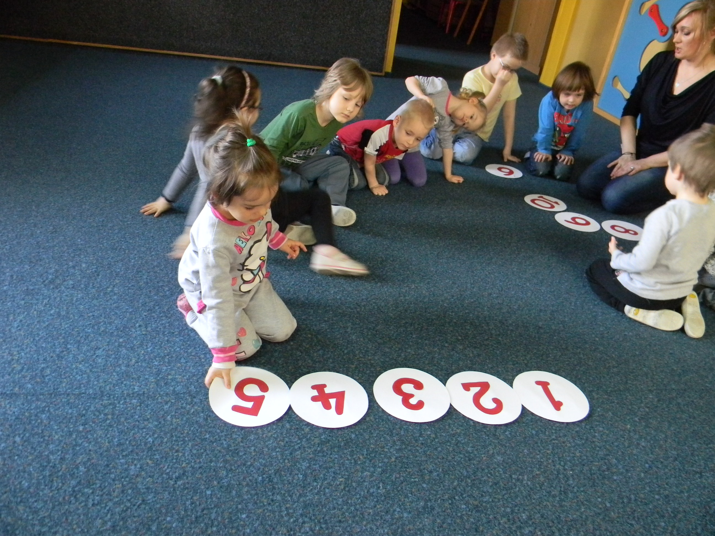

Dzieci układają krążki według cyfr od najmniejszej do największej ,wybierają przedstawicieli do odwrócenia i do przeczytania wyrażenia. Rrozmawiają ,co oznacza to słowo i jakie mamy z tego korzyści.(makulatura) Co to znaczy recykling?Dlaczego jet tak ważny dla środowiska?
Children put rings according to numbers from the smallest to the largest, elect representatives to reverse the rings and to read the expression.They discuss, what does that word mean and what we benefit from it. (Waste paper).
Recycling. What does it mean and why it so important to the environment?

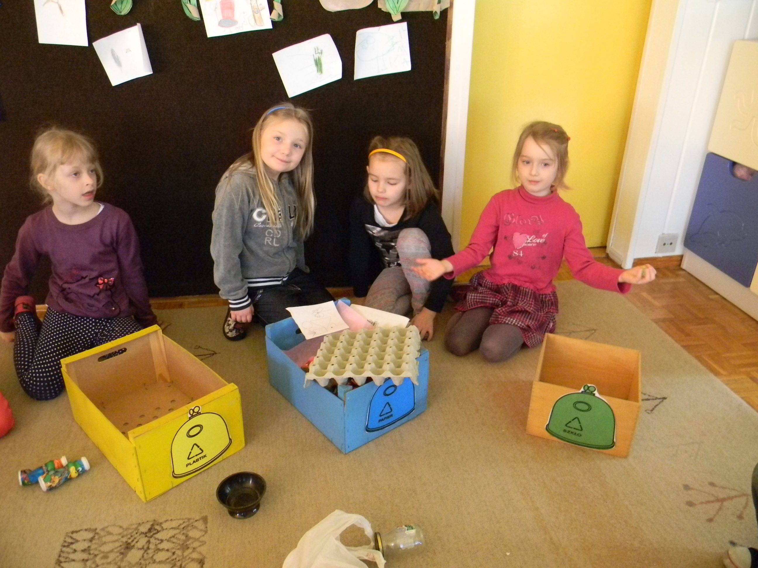

Wybieranie tylko tych rzeczy ,które są z papieru ,wkładanie ich do odpowiedniego pojemnika.-nazwywanie rodzaju papieru z którego są śmieci
Selecting only those things that are made ​​of paper, inserting them into the appropriate bin – children give the name of each paper type from which rubbish are made of

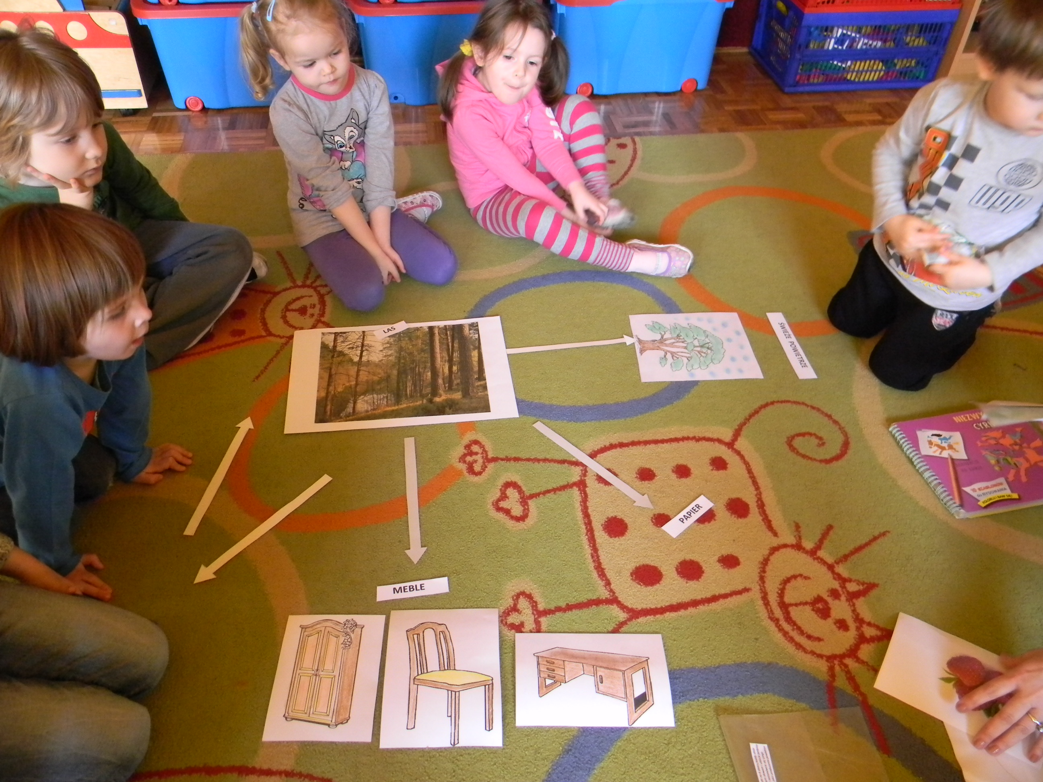

Zabawa ,,Co nam daje las”
Game – what does the forest give

